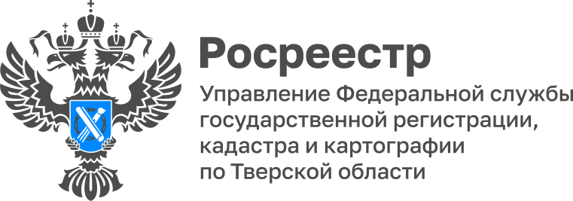 ПРЕСС-РЕЛИЗ

Тверской Росреестр завершил полевой сезон по обследованию геодезических пунктов

В 2023 году специалисты Управления Росреестра по Тверской области обследовали более 500 геодезических пунктов, расположенных на территории Верхневолжья. Данные пункты необходимы для выполнения точных геодезических измерений, которые напрямую влияют, в том числе, на определение границ земельных участков. Кроме того, их наличие необходимо для целей обеспечения общегосударственных, оборонных, научно-исследовательских задач, для инженерных изысканий, строительства и эксплуатации зданий и сооружений, межевания земель и других специальных работ.

Всего на территории Тверской области расположено 1330 пунктов государственной нивелирной сети 1-2 класса, 1537 пунктов государственной геодезической сети 1-4 классов, 76 пунктов спутниковой геодезической сети 1 класса, 6 - государственной гравиметрической сети и 4 пункта высокоточной геодезической сети.

Обследование геодезических пунктов на территории Тверской области проводится на постоянной основе, однако в рамках реализации государственной программы «Национальная система пространственных данных» с 2022 года эта важная работа была активизирована и переросла в своеобразную масштабную инвентаризацию. Все полученные в ходе обследования данные о состоянии геодезических пунктов размещаются на федеральном портале пространственных данных.

Заместитель руководителя Управления Росреестра по Тверской области Ольга Новоселова: «В 2023 году обследование геодезических пунктов в тверском регионе проходило с опережением графика. Так, за январь-сентябрь нашими специалистами обследовано 487 геодезических пунктов, что существенно превысило запланированный показатель - 375 пунктов. В следующем году полевой сезон по обследованию геодезических пунктов откроется, как только позволят погодные условия, сойдет снег и оттает земля».

О Росреестре

Федеральная служба государственной регистрации, кадастра и картографии (Росреестр) – федеральный орган исполнительной власти, осуществляет функции по государственной регистрации прав на недвижимое имущество и сделок с ним, по проведению государственного кадастрового учёта недвижимого имущества, землеустройства, государственного мониторинга земель, навигационного обеспечения транспортного комплекса, а также функции по государственной кадастровой оценке, федеральному государственному надзору в области геодезии и картографии, государственному земельному надзору, надзору за деятельностью саморегулируемых организаций оценщиков, контролю деятельности саморегулируемых организаций арбитражных управляющих.

Контакты для СМИ
Макарова Елена Сергеевна,
помощник руководителя
Управления Росреестра по Тверской области

+7 909 268 33 77, (4822) 47 73 34 (доб. 1010)

69_press_rosreestr@mail.ru
https://rosreestr.gov.ru/site/
https://vk.com/rosreestr69
https://t.me/rosreestr69
170100, Тверь, Свободный пер., д. 2

